**Yalova Sosyal Bilimler Dergisi**

**(Yalova Journal of Social Sciences)**

**YALOVA ÜNİVERSİTESİ**

**e-ISSN: 2146-1406**



**Nisan/April 2025, Cilt/Volume: 15, Sayı/Issue: 1, ss.**

**Başvuru/Submitted**: dd.mm.202

**Kabul/Accepted**: dd.mm.202

**Yayın/Published:** dd.mm.202

**DOI:**

**Araştırma Makalesi/Research Article**

[**https://dergipark.org.tr/tr/pub/yalovasosbil**](https://dergipark.org.tr/tr/pub/yalovasosbil)

|  |
| --- |
| **Eser Başlığı (Times New Roman 14 punto, kalın, ortalanmış, baş harfleri büyük, satır aralığı tek, önce-sonra 6 nk.)** |
| Yazar Adı-Soyadı[1]* (Times New Roman 11 punto, ortalanmış, satır aralığı tek, önce-sonra 6 nk.) |
| **Öz** (Times New Roman 11 punto, ortalanmış, kalın, satır aralığı tek, aralık önce ve sonra 6 nk.) |

Metin kısmı: Times New Roman 11 punto, iki yana yaslı, satır aralığı tek, aralık önce ve sonra 6 nk. 150-250 kelime arası, tek paragraf.

**Anahtar kelimeler:** Times New Roman 11 punto, iki yana yaslı, satır aralığı tek, önce ve sonra 6 nk. En az 5 en fazla 6 kavram. En sona nokta konulacaktır.

**Eser başlığı (İngilizce. Times New Roman 14 punto, kalın, ortalanmış, baş harfleri büyük, satır aralığı tek, önce-sonra 6 nk.)**

**Abstract** (Times New Roman 11 punto, ortalanmış, kalın, satır aralığı tek, aralık önce ve sonra 6 nk.)

Times New Roman 11 punto, iki yana yaslı, satır aralığı tek, aralık önce ve sonra 6 nk. 150-250 kelime arası, tek paragraf.

**Keywords:** Times New Roman 11 punto, iki yana yaslı, satır aralığı tek, önce ve sonra 6 nk. En az 5 en fazla 6 kavram. En sona nokta konulacaktır.

**Giriş (Numara Verilmeyecek. Başlık ortalı, Times New Roman 11 punto, kalın, satır aralığı tek, önce-sonra 6nk)**

Times New Roman 11 punto, satır aralığı tek, önce-sonra 6nk, girinti ilk satır, değer 1 cm., iki yana yaslı

Örnek numaralı dipnot[2]

## 1. Yöntem (Başlık ortalı, Times New Roman 11 punto, kalın, satır aralığı tek, önce-sonra 6nk)

Times New Roman 11 punto, satır aralığı tek, önce-sonra 6nk, girinti ilk satır, değer 1 cm., iki yana yaslı

***1.1. Birinci derece alt başlık, Times New Roman 11 Punto, sola dayalı, italik, kalın, girinti ilk satır, değer 1 cm. önce-sonra 6nk, satır aralığı tek***

Times New Roman 11 punto, satır aralığı tek, önce-sonra 6nk, girinti ilk satır, değer 1 cm., iki yana yaslı

***1.2.1. İkinci derece alt başlık, Times New Roman 11 punto, sola dayalı, italik, kalın, girinti ilk satır, değer 1 cm., önce-sonra 6nk, satır aralığı tek***

Times New Roman 11 punto, satır aralığı tek, önce-sonra 6nk, girinti ilk satır, değer 1 cm., iki yana yaslı

**2. Bulgular (Başlık ortalı, Times New Roman 11 punto, kalın, satır aralığı tek, önce-sonra 6nk)**

Times New Roman 11 punto, satır aralığı tek, önce-sonra 6nk, girinti ilk satır, değer 1 cm., iki yana yaslı

**Tablo 1 (Başlık ortalanmış, kalın, Times New Roman 11 punto, önce-sonra 6nk, satır aralığı tek)**

(Tablo, pencereye otomatik sığdırılmış olmalı. Tablo yazı boyutu, Times New Roman 10 punto, önce sonra 3nk, satır aralığı tek)

|  |  |  |  |
| --- | --- | --- | --- |
| Independent Variable | Coefficient | Standard Deviation | T Statistics |
| BEC | -780.046 | 93.5474 | -1.3787 |
| EG | 0.00134 | 0.00011 | 0.34258 |

**Kaynak:** Sola yaslı, Times New Roman 11 punto, önce-sonra 6nk, satır aralığı tek

**Şekil 1 (Başlık ortalanmış, kalın, Times New Roman 11 punto, önce sonra 6nk, satır aralığı tek)**

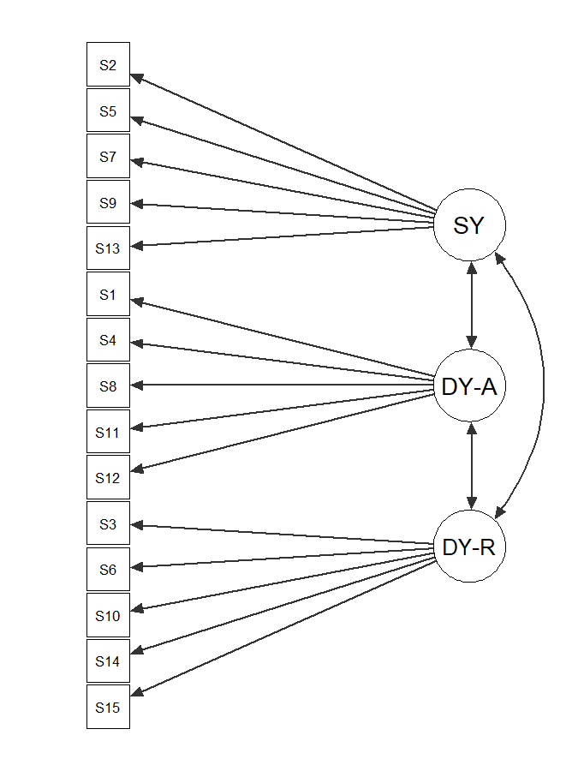

**Kaynak:** Sola yaslı, Times New Roman 11 punto, önce-sonra 6nk, satır aralığı tek

**Tartışma, Sonuç ve Öneriler (Numara Verilmeyecek. Başlık ortalı, Times New Roman 11 punto, kalın, satır aralığı tek, önce-sonra 6nk)**

Times New Roman 11 punto, satır aralığı tek, önce-sonra 6nk, girinti ilk satır, değer 1 cm., iki yana yaslı

**Kaynakça (Numara Verilmeyecek. Yeni sayfadan başlayacak. Ana başlık ortalı, Times New Roman 11 punto, kalın, satır aralığı tek, önce-sonra 6nk)**

APA 6. sürüme uygun olarak kaynakça oluşturulması gerekmektedir. Web sayfasındaki yazım kurallarına uygun olarak kaynakçayı veriniz.

Kaynakça metni Times New Roman 11 punto, iki yana yaslı, önce-sonra 6nk, satır aralığı tek, girinti asılı, değer 1 cm.

**Sayfa kenar boşlukları**: 2cm üst, 2,5 cm alt, sağ ve sol

**Kaynakça’nın yeni sayfada başlaması dışında, -özellikle başlıklardan önce- satır boşluğu bırakmayınız**.

**Yazım Kuralları Web Linki**

[**https://dergipark.org.tr/tr/pub/yalovasosbil/writing-rules**](https://dergipark.org.tr/tr/pub/yalovasosbil/writing-rules)

**Kör hakemlik gereği, yazar/yazarlar hakemlik süreçlerinde yükledikleri tüm dosyalarda, isimlerini ve isimlerinin bilinmesini sağlayacak bilgileri muhakkak silmelidir.**

**Makalenin sonuna (Kaynakça’nın hemen altına) aşağıdaki bilgileri doldurup kopyalayarak doğrudan ekleyiniz.**

**Beyan ve Açıklamalar (Times New Roman 10 punto, sola dayalı, satır aralığı tek, önce-sonra 3 nk)**

Metinler: Times New Roman 10 punto, iki yana yaslı, satır aralığı tek, önce-sonra 3 nk

**Etik Beyan:** Bu çalışmanın hazırlanma sürecinde bilimsel ve etik ilkelere uyulduğu ve yararlanılan tüm çalışmaların kaynakçada belirtildiği beyan olunur (Yazar adı soyadı). Etik kurul izni gerektirmeyen çalışmalar için “Araştırma ikincil verilere sahip bir çalışma olduğu için etik beyana gerek yoktur.” ifadesi kullanılmalıdır. Etik Kurul Onayı gerektiren çalışmalarda ise, etik kurul raporu alınan kurum bilgisi ve belge no yazılmalıdır.

**Yazar Katkısı:** “Kavram/fikir Yazar Adı Soyadı (katkı oranı %?); veri toplama/işleme Yazar Adı Soyadı (katkı oranı %?); analiz Yazar Adı Soyadı (katkı oranı %?); yazım Yazar Adı Soyadı (katkı oranı %?) ve eleştirel inceleme ve düzenleme Yazar Adı Soyadı (katkı oranı %?) tarafından yapılmıştır. **(Tek yazarlı çalışmada, yazar ad ve soyadının en sondaki kısma eklenmesi yeterlidir. Bu durumda diğer “Yazar Adı Soyadı” kısımlarını siliniz).** Yazar/yazarlar makalenin yayınlanan versiyonunu okumuş ve kabul etmiştir.”

**Finansman:** Varsa makale için kullanılan tüm fon kaynakları beyan edilmelidir. Yoksa “Bu çalışma herhangi bir fon desteği almamıştır.” ifadesi kullanılmalıdır.

**Çıkar Çatışması:** Yazarlar herhangi bir çıkar çatışması beyan etmemektedir.

simge, sembol, yazı tipi, grafik, logo içeren bir resim

Yapay zeka tarafından oluşturulan içerik yanlış olabilir.**İntihal:** Bu makale, en az iki hakem tarafından incelendi ve intihal içermediği teyit edildi.

**Lisans:** CC BY-NC 4.0

1. * Unvan, varsa çalıştığı kurum, e-mail, ORCID: (ORCID’den sonra nokta konulmayacak). (Yazar bilgileri * işareti konularak dipnotta verilecek. Birden fazla yazar ismi “-”işareti kullanılarak yan yana yazılacak. İlk yazar tek * ikinci yazar ** yıldız… Makalenin tez vs.den hazırlandığı bilgisi verilecekse eser adından sonra tek yıldız (*) verilerek dipnota eklenecek; yazar ismi ** dan başlayacak.)

   **Dipnot yazım kuralları:** Times New Roman, 9 punto, iki yana yaslı, satır aralığı tek, önce ve sonra 0 nk. Dipnot sonunda nokta kullanılacak (Dipnotta verilecek atıf ve açıklamalar ile ilgili yazım kurallarına bakınız).
2. (Dipnot numarasından sonra 1 karakter boşluk).